A| 4-781
A| 4-782
P| 6-388
P| 6-386
P| 6-385
P| 6-412
A| 4-783
A| 3-878
A| 3-877
A| 3-876
P| 6-411
P| 6-350
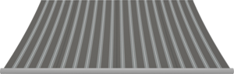
A| 4-787
A|3-867
A|3-868
P| 6-406
A| 4-786
P| 6-407
A| 3-719
P| 6-376
A| 3-718
A| 3-720-240
A| 3-869
A| 3-870
P| 6-408
A| 4-785
P| 6-409
A| 4-784
A| 3-515
P| 6-334
P| 6-410
A| 3-509-240
A| 3-871
P| 6-374
P| 6-378
P| 6-387
A| 4-871
A| 3-872
A| 3-873
A| 3-874
A| 3-875
A| 4-780
P| 6-413
P| 6-414
A| 3-708-240
A| 4-788
P| 6-415
A| 3-884
A| 3-716
A| 3-501
P| 6-381
A| 3-880
A| 3-883
A| 4-658
P| 6-420
P| 6-419
P| 6-418
A| 3-886
A| 3-745
A| 3-885
A| 4-386
P| 6-417
P| 6-416
A| 3-717
P| 6-384
A| 4-793
A| 4-792
A| 3-879
A| 3-881
A| 4-791
A| 4-790
A| 4-789
A| 3-882
A| 3-830-240
A| 3-831
A| 3-832
P| 6-390
A| 4-771
A| 3-833
A| 4-772
A| 4-208
A| 4-228
P| 6-391
A| 3-834
P| 6-392
P| 6-393
A| 3-835
A| 3-836
A| 6-394
A| 3-837
A| 4-977
A| 4-296
A| 4-773
A| 4-774
A| 4-775
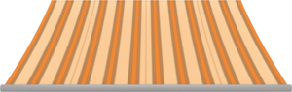
P| 6-395
A| 3-838
P| 6-421
P| 6-396
A| 3-840
A| 3-598
A| 3-841
A| 4-776
P| 6-335
P| 6-397
A| 3-842
A| 3-843
A| 3-725
A| 3-844
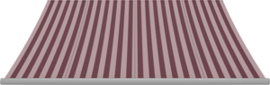
A| 3-845
A| 4-777
A| 3-846
P| 6-398
P| 6-399
P| 6-400
P| 6-401
A| 3-847
A| 3-848
A| 3-849
A| 4-778
A| 3-850
A| 3-723
A| 3-852
A| 3-853
A| 3-854
A| 3-801
A| 3-855
A| 3-856
A| 3-857
A| 3-858
P| 6-402
A| 3-859
A| 3-860
P| 6-403
P| 6-404
P| 6-405
A| 4-779
A| 3-861
A| 3-862
A| 3-863
A| 3-864
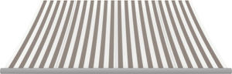
A| 3-865

